第四次上机作业

姓名：徐庆锋
班级：1603011
学号：15030110018
小班：图形学二班

上机环境：
Code:blocks，freeglut库，mingw编译器。
链接选项：-lmingw32 -lopengl32 -lglu32 -lfreeglut
- 绘制曲线（借鉴lec6课件）
1. 已知4点P1(0,0,0)、P2(1,1,1)、 P3(2,-1,-1)、P4(3,0,0)，用其作为控制点分别绘制一条Bezier曲线、一条B样条曲线，并分别计算参数为0、1/3、 2/3、1时它们各自的位置矢量。

结果：
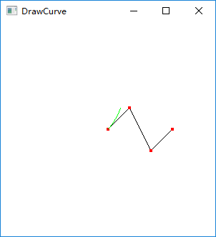
//Bezier曲线
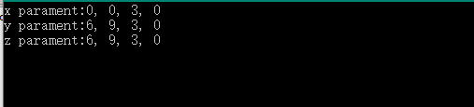
//控制台输出
参数为0时的位置矢量：（0, 0, 0）
参数为1/3时的位置矢量：（1, 20/9, 20/9）
参数为2/3时的位置矢量：（2, 70/9, 70/9）
参数为1时的位置矢量：（3, 18, 18）
核心代码：
int matBezier[4][4] = {
{-1,3,-3,1},
{3,6,-3,0},
{-3,3,0,0},
{1,0,0,0},
};
//表示Bezier的矩阵
Point3f bpp[4] = {
{0,0,0},
{1,1,1},
{2,-1,-1},
{3,0,0},
};
//表示4个控制点
void computeBezier(int arr[3][4], Point3f p1, Point3f p2, Point3f p3, Point3f p4) {
for(int i=0; i<4; i++) {
int sum = 0;
sum += matBezier[i][0]*p1.x;
sum += matBezier[i][1]*p2.x;
sum += matBezier[i][2]*p3.x;
sum += matBezier[i][3]*p4.x;
arr[0][i] = sum;
sum = 0;
sum += matBezier[i][0]*p1.y;
sum += matBezier[i][1]*p2.y;
sum += matBezier[i][2]*p3.y;
sum += matBezier[i][3]*p4.y;
arr[1][i] = sum;
sum = 0;
sum += matBezier[i][0]*p1.z;
sum += matBezier[i][1]*p2.z;
sum += matBezier[i][2]*p3.z;
sum += matBezier[i][3]*p4.z;
arr[2][i] = sum;
}
}
//根据控制点计算Bezier曲线的参数方程
void drawCurve3D(int a[3][4], int ts, int tb, int n)
{
Point3f p;
float delta, t, t2, t3;

delta = 1.0*(tb-ts)/(n-1);
glBegin(GL_LINE_STRIP);
for(int i=0; i<n; i++)
{
t = i*delta+ts;
t2 = t*t;
t3 = t2*t;
p.x = a[0][0]*t3+a[0][1]*t2+a[0][2]*t+a[0][3];
p.y = a[1][0]*t3+a[1][1]*t2+a[1][2]*t+a[1][3];
p.z = a[2][0]*t3+a[2][1]*t2+a[2][2]*t+a[2][3];
glVertex3f(p.x, p.y, p.z);
}
glEnd();
}
//根据参数方程画出曲线（3D）
glColor3f(0.0, 0.0, 0.0);
glBegin(GL_LINE_STRIP);
glVertex3f(bpp[0].x, bpp[0].y, bpp[0].z);
glVertex3f(bpp[1].x, bpp[1].y, bpp[1].z);
glVertex3f(bpp[2].x, bpp[2].y, bpp[2].z);
glVertex3f(bpp[3].x, bpp[3].y, bpp[3].z);
glEnd();
glColor3f(1.0, 0.0, 0.0);
glPointSize(4.0);
glBegin(GL_POINTS);
glVertex3f(bpp[0].x, bpp[0].y, bpp[0].z);
glVertex3f(bpp[1].x, bpp[1].y, bpp[1].z);
glVertex3f(bpp[2].x, bpp[2].y, bpp[2].z);
glVertex3f(bpp[3].x, bpp[3].y, bpp[3].z);
glEnd();
int arrB[3][4] = {};
computeBezier(arrB, bpp[0], bpp[1], bpp[2], bpp[3]);
printf("x parament:%d, %d, %d, %d \n", arrB[0][0], arrB[0][1], arrB[0][2], arrB[0][3]);
printf("y parament:%d, %d, %d, %d \n", arrB[1][0], arrB[1][1], arrB[1][2], arrB[1][3]);
printf("z parament:%d, %d, %d, %d \n", arrB[2][0], arrB[2][1], arrB[2][2], arrB[2][3]);
glColor3f(0.0,1.0,0.0);
drawCurve3D(arrB, 0, 1, 100);
//实际画图代码
结果：
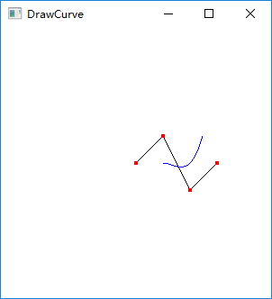
//B样条曲线
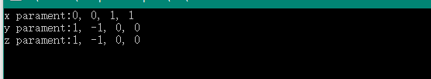
//控制台输出
参数为0时的位置矢量：（1, 0, 0）
参数为1/3时的位置矢量：（4/3, -2/27, -2/27）
参数为2/3时的位置矢量：（5/3, -4/27, -4/27）
参数为1时的位置矢量：（2, 0, 0）
int matBspline[4][4] = {
{-1, 3,-3, 1 },
{ 3,-6, 3, 0 },
{-3, 0, 3, 0 },
{ 1, 4, 1, 0 },
};
//B样条的矩阵
void computeBspline(int arr[3][4], Point3f p1, Point3f p2, Point3f p3, Point3f p4) {
for(int i=0; i<4; i++) {
float sum = 0.0f;
sum += matBspline[i][0]*p1.x;
sum += matBspline[i][1]*p2.x;
sum += matBspline[i][2]*p3.x;
sum += matBspline[i][3]*p4.x;
arr[0][i] = sum/6.0;
sum = 0;
sum += matBspline[i][0]*p1.y;
sum += matBspline[i][1]*p2.y;
sum += matBspline[i][2]*p3.y;
sum += matBspline[i][3]*p4.y;
arr[1][i] = sum/6.0;
sum = 0;
sum += matBspline[i][0]*p1.z;
sum += matBspline[i][1]*p2.z;
sum += matBspline[i][2]*p3.z;
sum += matBspline[i][3]*p4.z;
arr[2][i] = sum/6.0;
}
}
//计算B样条参数方程的函数
glColor3f(0.0, 0.0, 0.0);
glBegin(GL_LINE_STRIP);
glVertex3f(bpp[0].x, bpp[0].y, bpp[0].z);
glVertex3f(bpp[1].x, bpp[1].y, bpp[1].z);
glVertex3f(bpp[2].x, bpp[2].y, bpp[2].z);
glVertex3f(bpp[3].x, bpp[3].y, bpp[3].z);
glEnd();
glColor3f(1.0, 0.0, 0.0);
glPointSize(4.0);
glBegin(GL_POINTS);
glVertex3f(bpp[0].x, bpp[0].y, bpp[0].z);
glVertex3f(bpp[1].x, bpp[1].y, bpp[1].z);
glVertex3f(bpp[2].x, bpp[2].y, bpp[2].z);
glVertex3f(bpp[3].x, bpp[3].y, bpp[3].z);
glEnd();
int arrB[3][4] = {};
computeBspline(arrB, bpp[0], bpp[1], bpp[2], bpp[3]);
printf("x parament:%d, %d, %d, %d \n", arrB[0][0], arrB[0][1], arrB[0][2], arrB[0][3]);
printf("y parament:%d, %d, %d, %d \n", arrB[1][0], arrB[1][1], arrB[1][2], arrB[1][3]);
printf("z parament:%d, %d, %d, %d \n", arrB[2][0], arrB[2][1], arrB[2][2], arrB[2][3]);
glColor3f(0.0,0.0,1.0);
drawCurve3D(arrB, 0, 2, 200);
//实际画图代码

- 绘制曲面（借鉴lec6课件）
1. 利用Bezier曲面构造茶壶的表面形状，定义控制点：
float ctrlpoints[4][4][3] = {
{ {-2, -1, 0}, { -2.0, -1.0, 4.0},
{ 2.0, -1.0, 4.0}, { 2, -1, 0} },
{ {-3, 0, 0}, { -3.0, 0, 6.0},
{ 3.0, 0, 6.0}, { 3, 0, 0}},
{ {-1.5, 0.5, 0}, {-1.5, 0.5, 3.0},
{1.5, 0.5, 3.0}, {1.5, 0.5, 0}},
{ {-2, 1, 0}, { -2.0, 1.0, 4.0},
{ 2.0, 1.0, 4.0}, { 2, 1, 0} }
};

结果：
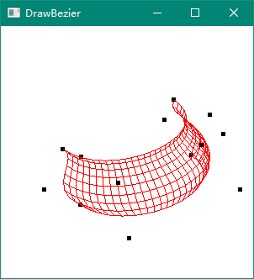
//茶壶曲面
核心代码：
void DrawCurvedSurface(int n,int m)
{
int i,j;

glMapGrid2f(n,0.0,1.0,m,0.0,1.0);
glEvalMesh2(GL_LINE,0,n,0,m);
glPointSize(5.0);
glColor3f(0.0, 0.0, 0.0);
glBegin(GL_POINTS);
for (i = 0; i < 4; i++)
for(j=0;j<4;j++)
glVertex3f(ctrlpoints[i][j][0],ctrlpoints[i][j][1],ctrlpoints[i][j][2]);
glEnd();
}
//曲面代码
void RenderScence()
{
glClear(GL_COLOR_BUFFER_BIT|GL_DEPTH_BUFFER_BIT);
glColor3f(1.0,0.0,0.0);
glPushMatrix();
glTranslated(0.0,0.0,-8);
glRotatef(35.0,1.0,1.0,1.0);
DrawCurvedSurface(30,8);
glPopMatrix();
glFlush();
}
//渲染代码

- 颜色
- 采用颜色插值的方法显示直线段P0, P1, P0的颜色为（R0G0B0）， P1点的颜色为（ R1G1B1），从P0到P1的各点颜色呈线性变化。

结果：
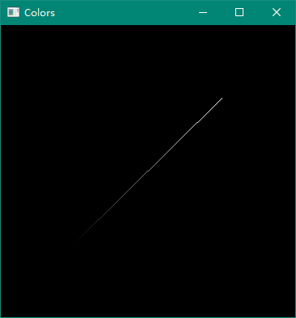
核心代码：
void DrawColors()
{
glBegin(GL_LINES);
glColor3f(0.0, 0.0, 0.0);
glVertex2f(-10.0, -10.0);
glColor3f(1.0, 1.0, 1.0);
glVertex2f(10.0, 10.0);
glEnd();
}

- 写一个程序，在一个灰色背景上显示黑色、白色、橙色、红色、绿色、蓝色、青色、品红色和黄色小方块，每一个方块与其它方块是相互分离的，大小为n*n像素，n是一个输入的变量。

结果：
N=5
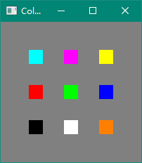
N=7
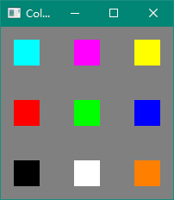
核心代码：
typedef struct vector3f{
float r, g, b;
} Color3f;

Color3f gray = {0.5, 0.5, 0.5};
Color3f black = {0.0, 0.0, 0.0};
Color3f white = {1.0, 1.0, 1.0};
Color3f orange = {1.0, 0.5, 0.0};
Color3f red = {1.0, 0.0, 0.0};
Color3f green = {0.0, 1.0, 0.0};
Color3f blue = {0.0, 0.0, 1.0};
Color3f cyan = {0.0, 1.0, 1.0};
Color3f magenta = {1.0, 0.0, 1.0};
Color3f yellow = {1.0, 1.0, 0.0};
//定义颜色
void DrawColors(int x, int y, Color3f c)
{
glColor3f(c.r, c.g, c.b);
int h = n/2;
glBegin(GL_POLYGON);
glVertex2i(x-h, y-h);
glVertex2i(x+h, y-h);
glVertex2i(x+h, y+h);
glVertex2i(x-h, y+h);
glEnd();
}
//画矩形
void RenderScene()
{
glClear(GL_COLOR_BUFFER_BIT);
DrawColors(-n*2, -n*2, black);
DrawColors(0, -n*2, white);
DrawColors(n*2, -n*2, orange);
DrawColors(-n*2, 0, red);
DrawColors(0, 0, green);
DrawColors(n*2, 0, blue);
DrawColors(-n*2, n*2, cyan);
DrawColors(0, n*2, magenta);
DrawColors(n*2, n*2, yellow);
glFlush();
}
//渲染
- 其它
- 将屏幕上的鼠标选取点作为多边形顶点进行填充。

结果：
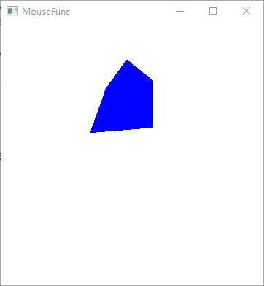
核心代码：
int mouseCount = 0; //点击次数计数
int points[32][2] = {}; //记录点击位置

void onClick( int button, int state, int x, int y) //响应ASCII对应键，鼠标的当前x和y位置也被返回。
{
if(button == GLUT_LEFT_BUTTON && state == GLUT_DOWN)
{
points[mouseCount][0] = x/360.0*100 - 50;
points[mouseCount][1] = 50 - y/360.0*100;
printf("CLICKED:%d, %d\n", points[mouseCount][0], points[mouseCount][1]);
mouseCount++;
glutPostRedisplay();
}
}
//鼠标点击回调函数
void RenderScene()
{
glClear(GL_COLOR_BUFFER_BIT);
int flag = GL_POLYGON;
if(mouseCount < 2)
{
flag = GL_POINTS;
}
else if(mouseCount == 2)
{
flag = GL_LINE_STRIP;
}
else
{
flag = GL_POLYGON;
}
glBegin(flag);
glColor3f(0.0, 0.0, 1.0);
for(int i = 0; i < mouseCount; i++)
{
glVertex2i(points[i][0], points[i][1]);
}
glEnd();
glFlush();
}
//渲染函数
附录：

